

**Damas de Blanco**

**Premio Sájarov 2005**

**Asunto: Resumen represivo del mes de marzo de 2025, contra Las Damas de Blanco y otros activistas de Derechos Humanos (DDHH)\***

**En el mes de marzo 2025, Fuerzas Represivas combinadas del régimen comunista de Cuba encabezadas y dirigidas por el Departamento de Seguridad del Estado participaron en operativos nacionales y locales de hostigamiento, persecución, vigilancia y arrestos contra Las Damas de Blanco y otros activistas DDHH, como resultado los represores advirtieron y amenazaron con encarcelamiento, multaron, confinaron en celdas de Unidades de Policías y mantuvieron encerradas en patrullas a varias damas de blanco y a activistas DDHH, las detenciones fueron desde una hora hasta más de 48 horas y en la modalidad de encerradas en patrullas las mismas estuvieron con las puertas y ventanillas cerradas dificultando de esta forma la respiración de los detenidos.**

***Domingo 2 (1ro Domingo Represivo) fueron víctimas en:***

**Detenciones:**

**La Habana**

**1-Berta Soler Fernández (líder de Las Damas de Blanco): Voceando consignas ¡Libertad para los presos políticos! y ¡Abajo la dictadura!, sobre las 12.45pm salió de la sede nacional de Las Damas de Blanco ubicada en Calle E No.51, e/c ave. Porvenir y Cumbre en Lawton, junto a su esposo Angel Moya Acosta expreso político, y por orden de la Seguridad del Estado fueron interceptados y arrestados por represores Paramilitares vestidos de civil (mujeres), trasladados.**

**Ambos trasladados en diferentes auto con chapa privada del MININT, siendo trasladados para la unidad de Aguilera para realizarle un chequeo médico, pero se negaron por separados ya que no solicitaron atención médica y el medico se niega a dar el certificador, tiene ordenes de entregarlo al represor, luego conducida para la unidad policial del Cotorro en celda semi oscuras con una detenida común, sin corcho y no le permitieron entra la Biblia a la celda.**

**A Moya lo trasladan para la unidad policial de Guanabacoa, en una celda hacinada junto a detenidos comunes.**

**Liberados pasado las 18horas, Berta conducida del Cotorro para el frente de la unidad de aguilera y liberada en la vía publica a las 8am del lunes 3 de marzo; Angel trasladado de Guanabacoa y realizan la misma operación que a Berta, y lo liberan a las 8.20am sin cargos a ambos.**

**Matanzas:**

**1-Caridad Burunate Gómez (además, activista del PDPLB): Detenida en Colon al salir de su casa a las 11am por represores de la Seguridad del Estado, llevada en carro de patrulla y la mantuvieron alrededor de una hora dentro de auto cerca de la terminal de ómnibus, liberada a las 3pm.**

**2-Yudaixis Pérez Meneses (además, activista de PDPLB): Detenida a las 10.30am en el Reparto Libertad junto a otra dama por represores de la Seguridad del Estado, liberada a las 12 del medio dia, manteniéndola en la vía publica parada en una parada de ómnibus de su localidad.**

**3- Mayra Gracias Álvarez (además, activista de PDPLB): Detenida a las 10.30am en el Reparto Libertad junto a otra dama por represores de la Seguridad del Estado, liberada a las 12 del medio dia, manteniéndola en la vía publica parada en una parada de ómnibus de su localidad .**

**4- Sonia Álvarez Campillo (además, activista del PDPLB): Detenida en Perico Matanzas junto a su esposo Félix Navarro expreso político con la condicional a las 8.30am cuando se dirigían a misa, en carro de patrulla por separados fueron conducidos para la unidad policial de su localidad, por Represores de la Seguridad del Estado.**

**Les impusieron acta de advertencias de no poder ir más a misa, Navarro porque está en Libertad Condicional y a Sonia porque estaba cumpliendo órdenes de Berta Soler. Liberados a las 11.30am.**

**5- Lazara León Cabrera: Despues de participar en misa, al salir de la iglesia fue detenida en la vía pública por orden de la Seguridad del Estado, conducida para unidad policial de Perico Matanzas donde vive, amenazada de llevarla a prisión si sigue saliendo a misa.**

**6-Leticia Ramos Herreria: Detenida en Cárdenas Matanzas junto a otras damas, al salir de su vivienda, a las 8am por Represores de la Seguridad del Estado, para la unidad policial de su localidad, liberada a la 12pm.**

**7-Odalis Hernández Hernández: Detenida en Cárdenas Matanzas junto a otras damas, al salir de su vivienda, a las 8am por Represores de la Seguridad del Estado, para la unidad policial de su localidad, liberada a la 12pm.**

**8-Brenda Ramos Rodríguez: Detenida en Cárdenas Matanzas junto a otras damas, al salir de su vivienda, a las 8am por Represores de la Seguridad del Estado, para la unidad policial de su localidad, liberda a la 10m.**

**Santa Clara:**

**1- Yaima E. Pérez López: Detenida al salir de su casa a las 8am por represores de la Policía Nacional, conducida para la 5ta unidad de la policía de su localidad de Santa Clara, amenazada de ir a prisión por participar en misa por el Teniente Coronel de la Seguridad del Estado que se hace llamar Abelardo Rodríguez Feble, liberada a las 10am.**

**2-Marbelis González Reyes: Detenida en la vía pública a la 8am por represores de la Seguridad del Estado y conducida en carro de patrulla para la 5ta unidad de la policía de Santa Clara am hasta las 10am, amenazada de llevarla a prisión por el Teniente Coronel de la Seguridad del Estado que se hace llamar Abelardo Rodríguez Feble.**

**Banes Holguín:**

**1-Marexis Lausao Tamayo: Detenida cerca de la vivienda, agente del DSE que se hace llamar Gustavo sobre las 7.35am, conducida para la unidad de policía de Banes Holguín donde vive , amenazada de llevarla a prisión y liberada a las 10.45am.**

**Activistas:**

**1-Angel Moya Acosta (expreso político): Detenido en la Habana, su explicación está junto a la de Berta Soler, que es su esposa.**

**2- Félix Navarro Rodríguez (expreso político): Detenido en la Habana, su explicación está junto a Sonia Álvarez, que es su esposa.**

***Domingo 9 (domingo 2do Represivo) fueron víctimas en:***

**Detenciones:**

**La Habana**

**1-Berta Soler Fernández (líder de Las Damas de Blanco): Al salir sobre las 12.30 pm del de la sede nacional de Las Damas de Blanco ubicada en Calle E No.51, e/c ave. Porvenir y Cumbre en Lawton, voceando consignas ¡Libertad para los presos políticos! Y ¡Abajo a dictadura!, Berta Soler y el expreso político Angel Moya Acosta fueron arrestados por represores Paramilitares mujeres vestidos de civil ordenado por la Seguridad del Estado.**

**Berta Soler la montan en un auto con chapa privada del MININT siendo trasladada para la unidad de Aguilera para realizarle un chequeo médico y Moya en un carro de patrulla, pero se negaron por separados, ya que no solicitaron atención médica y el medico se niega a dar el certificador, tiene ordenes de entregarlo al represor, luego conducida Berta para la unidad policial del Cotorro, en celda semi oscura, sin colchón, sola.**

**Moya trasladado para la unidad policial de Guanabacoa en celda semi oscura, con detenidos comunes.**

**Por orden de la Seguridad del Estado, los carceleros le prohíben la tenencia:**

**1-De la Biblia en la celda.**

**2-El uso de chancletas, y el agua a consumir a voluntad del carcelero.**

**Los dos estuvieron más de 18horas detenidos, trasladados de las unidades donde se encontraban el lunes 10 temprano en la mañana por separados, para Aguilera donde los liberan, a Soler a las 8.450am y a Moya las 9.10am del lunes 10 de marzo, sin cargos.**

**Matanzas:**

**1- Mayra Gracias Álvarez (además, activista de PDPLB): Detenida a las 10am en la carretera central del Reparto Libertad en la parada que queda cerca de Rio seco, por represores de la Seguridad del Estado, liberada a las 12 del medio dia, manteniéndola en la vía publica parada.**

**2- Caridad Burunate Gómez (además, activista del PDPLB): Detenida en Colon al salir de su casa a las 10am por represores de la Seguridad del Estado, conducida para una oficina de ETECSA, advertida, amenazada y le imponen una carta de advertencia de no poder salir más a participar en misas por represores de la Seguridad del Estado, liberada a las 4pm.**

**3- Asunción Carrillo Hernández (además, activista del PDPLB): Detenida en Colon al salir de su casa a las 10am, por represores del DSE, conducida para una oficina de ETECSA, advertida, amenazada y le imponen una carta de advertencia de no poder salir más a participar en misas por represores de la Seguridad del Estado, liberada a las 4pm.**

**4- Sonia Álvarez Campillo (además, activista del PDPLB): Detenida en Perico Matanzas junto a su esposo Félix Navarro expreso político con la condicional a las 8.30am cuando se dirigían a misa, en carro de patrulla por separados fueron conducidos para la unidad policial de su localidad, por Represores de la Seguridad del Estado.**

**Les impusieron acta de advertencias de no poder ir más a misa, Navarro porque está en Libertad Condicional y a Sonia amenazándola y tratando de confundirla y desalentarla contra Berta Soler y las demás Damas, liberados a las 12 de los medio días.**

**5-Lazara León Cabrera: Al salir de la su vivienda fue detenida a las 8am en la vía pública por orden de la Seguridad del Estado, conducida para unidad policial de Perico Matanzas donde vive, amenazada de llevarla a prisión si sigue saliendo a misa, liberada a las 10.30am.**

**6-Norma Cabrera Valido: Salió de su vivienda en Perico Matanzas para participar en misa, a las 8am frente a la iglesia represores de la Seguridad del Estado la detienen, la amenazan, fue liberada 11.3oam.**

**7-Yesenia Campillo García. Detenida en Perico Matanzas, lugar donde vive a las 8m por represores de la Seguridad del Estado, cuando se dirigía a participar en misa, conducida el Sector policial del Central España, amenazada por los represores, liberada a la 1pm.**

**8-Leticia Ramos Herreria: Detenida en Cárdenas Matanzas junto a otras damas, al salir de su vivienda, a las 8am por Represores de la Seguridad del Estado, para la unidad policial de su localidad en celda, amenazada y liberada a las 4.15pm.**

**9.Brenda Ramos Rodríguez: Detenida en Cárdenas Matanzas junto a otras damas, al salir de su vivienda, a las 8am por Represores de la Seguridad del Estado, para la unidad policial de su localidad, amenazada y liberda a las 4.10pmm.**

**10 Amada Rosa Herrerías Rodríguez: Detenida en Cárdenas Matanzas junto a otras damas, al salir de su vivienda, a las 8am por Represores de la Seguridad del Estado, para la unidad policial de su localidad en una oficina, liberada a la 12pm.**

**11- Odalis Hernández Hernández: Detenida en Cárdenas Matanzas junto a otras damas, al salir de su vivienda, a las 8am por Represores de la Seguridad del Estado, para la unidad policial de su localidad en una oficina, liberada a la 12pm.**

**Santa Clara:**

**1- Yaima E. Pérez López: Detenida al salir de su casa a las 8am por represores de la Policía Nacional, conducida para la 5ta unidad de la policía de su localidad de Santa Clara, amenazada de ir a prisión por participar en misa por el Teniente Coronel de la Seguridad del Estado que se hace llamar Abelardo Rodríguez Feble, liberada a las 2pm.**

**2-Marbelis González Reyes: Detenida en la vía pública a la 8am por represores de la Seguridad del Estado y conducida en carro de patrulla para la 5ta unidad de la policía de Santa Clara am hasta las 2pm, amenazada de llevarla a prisión por el Teniente Coronel de la Seguridad del Estado que se hace llamar Abelardo Rodríguez Feble.**

**Activistas:**

**1.-Angel Moya Acosta (expreso político): Detenido en la Habana, su explicación está junto a Berta Soler, que es su esposa.**

**2- Félix Navarro Rodríguez (expreso político): Detenido en la Habana, su explicación está junto a Sonia Álvarez, que es su esposa.**

***Domingo 16 (domingo 3ero Represivo) fueron víctimas en:***

**Detenciones:**

**La Habana**

**1-Berta Soler Fernández (líder de Las Damas de Blanco): Voceando consignas ¡Libertad para los presos políticos! y ¡Abajo la dictadura!, sobre las 12.20pm salió de la sede nacional de Las Damas de Blanco ubicada en Calle E No.51, e/c ave. Porvenir y Cumbre en Lawton, y por orden de la Seguridad del Estado fue interceptada y arrestada por represores Paramilitares vestidos de civil (mujeres), empujada violentamente para dentro del auto con chapa particular del MININT, trasladada para la unidad de Aguilera.**

**En una oficina la llevan junto a un médico, para un chequeo médico, Soler se niega, luego después una instructora de Seguridad del Estado la amenazo con levantarle causa por:**

**1-Por manifestarse en contingencia (apagan) energética.**

**2-Desacato, y**

**3-Atentado.**

**Finalmente, la instructora DSE no levanto la causa he inmediatamente el represor Felo:**

**1-Repitio los mismos supuestos delitos en los que incurrió Berta.**

**2-Le pregunto, si tenía miedo ser encarcelada, y**

**3-Que por ahora, ella no iba actuar contra ella.**

**De la U/P de Aguilera, fue trasladada en carro y siempre custodiada por represoras Paramilitares hacia las cercanía de la U/P de Guanabo donde la mantuvieron detenida dentro del auto por más de 2 horas y medias.**

**Desde ese lugar, la trasladan para Lawton-La Habana que es liberada en la vía pública cerca de la sede de Las Damas de Blanco, sin multas.**

**Matanzas:**

**1-Leticia Ramos Herreria: Detenida en Cárdenas Matanzas junto a otras damas, al salir de su vivienda, a las 8.15am por Represores de la Seguridad del Estado, para la unidad policial de su localidad en celda, amenazada de aumentar las horas dentro de calabozo y liberada a las 7.15pm con acta de advertencia.**

**2-Brenda Ramos Rodríguez: Detenida en Cárdenas Matanzas junto a otras damas, al salir de su vivienda, a las 8am por Represores de la Seguridad del Estado, para la unidad policial de su localidad, amenazada de aumentar las horas dentro de calabozo y liberda a las 7.15pm con acta de advertencia.**

**3- Marisol Fernández Socorro: Detenida en Cárdenas Matanzas junto a otras damas, al salir de su vivienda, a las 8.15am por Represores de la Seguridad del Estado, para la unidad policial de su localidad en celda, amenazada de aumentar las horas dentro de calabozo y liberada a las 7.15pm con acta de advertencia.**

**4-Odalis Hernández Hernández: Detenida en Cárdenas Matanzas junto a otras damas, al salir de su vivienda, a las 8.15am por Represores de la Seguridad del Estado, para la unidad policial de su localidad en celda, de aumentar las horas dentro de calabozo y liberada a las 7.15pm con acta de advertencia.**

**5-Caridad Burunate Gómez (además, activista del PDPLB): Detenida en Colon al salir de su casa a las 11am, por represores del DSE, conducida en carro de patrulla para U/P de Colon , advertida, amenazada y liberada a la 1pm.**

**6- Asunción Carrillo Hernández (además, activista del PDPLB): Detenida en Colon al salir de su casa a las 11am, por represores del DSE, conducida en carro de patrulla para U/P de Colon , advertida, amenazada y liberada a la 1pm.**

**7-Mayra Gracias Álvarez (además, activista de PDPLB): Detenida a las 10.30am en el Reparto Libertad por represores de la Seguridad del Estado, liberada a las 12 del medio dia, manteniéndola en la vía publica parada en una parada de ómnibus de su localidad.**

**8-Yesenia Campillo García: Detenida a salir de su vivienda en Perico Matanzas sobre la 8.20am, por represores de la Seguridad del Estado, paran la U/P de su localidad, amenazada, y liberada a las 11.45am.**

**Santa Clara:**

**1-Yaima E. Pérez López: Detenida en la 5ta unidad de la policía de su localidad de Santa Clara, el Tt.Co. Abelardo Rodríguez Feble del DSE las amenazo que la van a llevarlas a prisión, desde las 8am hasta las 1pm que fue liberada.**

**2-Marbelis González Reyes: Detenida en la vía pública a la 9am por represores de la Seguridad del Estado y conducida en carro de patrulla para la 5ta unidad de la policía de Santa Clara am hasta las 2pm, amenazada de llevarla a prisión por el Teniente Coronel de la Seguridad del Estado que se hace llamar Abelardo Rodríguez Feble.**

**Activistas:**

**1-Félix Navarro Rodríguez (expreso político): Detenido en Perico Matanzas por represores de la Seguridad del Estado, al salir de su vivienda a las 8.30am cuando se dirigía a misa, conducido para la unidad de su localidad, liberado a las 11am, bajo amenazas de llevarlo a prisión.**

***Domingo 23 (domingo 4to Represivo) fueron víctimas en:***

**Detenciones:**

**La Habana**

**1-Berta Soler Fernández (líder de Las Damas de Blanco): Al salir sobre las 12.40 pm del de la sede nacional de Las Damas de Blanco ubicada en Calle E No.51, e/c ave. Porvenir y Cumbre en Lawton, voceando consignas ¡Libertad para los presos políticos! Y ¡Abajo a dictadura!, Berta Soler y el expreso político Angel Moya Acosta fueron arrestados por represores Paramilitares mujeres vestidos de civil ordenado por la Seguridad del Estado.**

**Soler conducida en auto de chapa particular del MININT y Moya en patrulla. Los trasladaron por separados a la U/P de Aguilera donde en una oficina una médico por orden de los represores de la Sección de Instrucción de la Seguridad del Estado intenta practicarles un chequeo médico, al cual se negaron.**

**De la U/P de Aguilera, por separados y siempre bajo la custodia de los represores a Berta la conducen hasta Alamar donde en la vida publica la mantienen detenida dentro del auto aproximadamente 2 horas y después trasladada a un parque de la Virgen del Camino en San Miguel del Padrón, donde continuaba detenida en las mismas condiciones.**

**A Moya lo trasladan en la patrulla para el auto pista nacional manteniéndolo dentro del carro en la vía pública.**

**No fueron amenazados, ni multados, Angel Moya lo liberan a las 4.50 y a Berta a las 5pm, cerca de la sede nacional a ambos.**

**Matanzas:**

**1-Caridad Burunate Gómez (además, activista del PDPLB): Detenida en Colon al salir de su casa a las 11am, por represores del DSE, conducida en carro de patrulla para U/P de Colon , advertida, y liberada a la 1.30pm.**

**2- Asunción Carrillo Hernández (además, activista del PDPLB): Detenida en Colon al salir de su casa a las 11am, por represores del DSE, conducida en carro de patrulla para U/P de Colon, y liberada a la 1.30pm.**

**3-Mayra Gracias Álvarez (además, activista de PDPLB): Detenida a las 10.30am en el Reparto Libertad por represores de la Seguridad del Estado, liberada a las 12 del medio dia, manteniéndola en la vía publica parada en una parada de ómnibus de su localidad.**

**4-Yesenia Campillo García: Detenida a salir de su vivienda en Perico Matanzas sobre la 8.20am, por represores de la Seguridad del Estado, conducida y detenida en un área del Estadio de beisbol de la localidad donde vive, y liberada a las 12.30pm.**

**5-Lazara León Cabrera: Detenida al salir de su vivienda en Perico Matanzas a las 8.10am, por represores de la Seguridad del Estado, conducida en carro del MININT para las afueras del municipio, por el camino viejo de Perico dentro del auto todo el tiempo, liberada a las 11.30am bajo amenazas.**

**6-Brenda Ramos Rodríguez: Detenida en Cárdenas Matanzas junto a otras damas, al salir de su vivienda, a las 8am por Represores de la Seguridad del Estado, conducida para la unidad policial de su localidad en calabozos, amenazada y liberda a las 7pm.**

**7- Marisol Fernández Socorro: Detenida en Cárdenas Matanzas junto a otras damas, al salir de su vivienda, a las 8am por Represores de la Seguridad del Estado, conducida para la unidad policial de su localidad en celda, amenazada y liberada a las 7pm.**

**8-Odalis Hernández Hernández: Detenida en Cárdenas Matanzas junto a otras damas, al salir de su vivienda, a las 8am por Represores de la Seguridad del Estado, conducida para la unidad policial de su localidad en celda, y liberada a las 7pm.**

**9-Amada R Herreria Rodríguez: Detenida en Cárdenas Matanzas junto a otras damas, al salir de su vivienda, a las 8am por Represores de la Seguridad del Estado, conducida para la unidad policial de su localidad manteniéndola en una oficina por más de 2horas, siendo una señora de 84 años, liberada a las 10am.**

**Santa Clara:**

**1-Yaima E. Pérez López: Detenida a las 8am por represores y conducida para la 5ta unidad de la policía de su localidad de Santa Clara, amenazaron de llevarla a prisión, liberada a las 3pm.**

**2-Marbelis González Reyes: Detenida en la vía pública a la 9am por represores jefe de la Seguridad del Estado y conducida en carro de patrulla para la 5ta unidad de la policía de Santa Clara am hasta las 3pm, amenazada de llevarla a prisión .**

**Banes Holguín:**

**1-Marexis Lausao Tamayo: Detenida, fue sacada de su vivienda a las 6.30am por agente del DSE jefe Roylan y el que se hace llamar Gustavo , conducida para la unidad de policía de Banes Holguín donde vive , amenazada de llevarla a prisión y liberada a la 1.15pm**

**2-Misleydis Ricardo Pereza: Detenida, fue sacada de su vivienda a las 6.30am por agente del DSE jefe Roylan y el que se hace llamar Gustavo , conducida para la unidad de policía de Banes Holguín donde vive , amenazada de llevarla a prisión y liberada a la 1.15pm.**

**Activistas:**

**1-Félix Navarro Rodríguez (expreso político): Detenido en Perico Matanzas por represores de la Seguridad del Estado, al salir de su vivienda a las 8.10am cuando se dirigía a misa, conducido para la unidad de su localidad, liberado a las 11.50am, bajo amenazas de llevarlo a prisión y por cuarta vez la realizan un acta de advertencia.**

**2-Angel Moya Acosta (expreso político): Detenido en la Habana, su explicación está junto a Berta Soler, que es su esposa.**

***Domingo 30 (domingo 5to Represivo) fueron víctimas en:***

**Detenciones:**

**La Habana**

**Berta Soler Fernández:**

**Detenida por delito común amenaza con asesinar a Berta Soler delante de la Seguridad del Estado.**

**Trasladan a Berta Soler en auto civil hacia la U/P del Cotorro custodiada por represores de la Seguridad del Estado y confinada en una celda junto a una detenida aparentemente por causa común, Soler comienza a protestar contra el régimen comunista de Cuba y la detenida por razones comunes la amenazo de asesinarla si no se callaba, le dijo la presunta asesina a Berta, “yo estos detenida por asesinar a una persona y si tú no te callas, te voy asesinar también”.**

**Por su puesto, Berta la confronto verbalmente y no trascendió la amenaza de muerte.**

**El Represor “Felo” Jefe de enfrentamiento de la Sección 21 de la Seguridad del Estado estaba frente a la celda junto al policía encargado del calabozo ese dia, ambos escucharon la amenaza de la presunta asesina y no hicieron nada para corregir la actitud de la detenida agresora, según Soler, le dio la impresión de que estaban esperando un desenlace y que presunta asesina fuera alentada por ellos.**

**Según Berta, líder de las Damas de Blanco, sobre las 7.30pm los carceleros sacaron a la presunta asesina de la celda y la trasladan hacia lugar desconocido.**

**Sobre las 12.35 del medio dia del domingo 30, Berta y Moya su esposo salieron de la sede nacional, fueron detenidos por PARAMILITARES y conducidos en autos con chapas civil de la Seguridad del Estado, los cuales por separados y custodiados por represores de la seguridad del Estado, trasladados para la U/P de Aguilera con el objetivo de que un médico en una oficina habilitada para ese fin decorada en sus paredes laterales con fotos de Fidel, Raúl y Canel, la decoración principal ubicada en la pared lateral decía “Comandante en Jefe ordene”**

**Por su puesto, se negaron a la práctica del chequeo y a sentarse debajo de las decoraciones comunistas.**

**De la U/P de Aguilera, los trasladan por separados, en auto civil y custodiado por represores del DSE, a Soler para la U/P del Cotorro y a Moya para la U/P de Guanabacoa.**

**Sobre las 8.45am a Berta y 9.10 am del lunes dia 31, los trasladan por separados, hacia la U/P de Aguilera y frente a la misma los liberan en la vía publica pasado 20 horas de detención, sin amenazas, cargos o multas.**

**Matanzas:**

**1-Brenda Ramos Rodríguez: Detenida en Cárdenas Matanzas junto a otras damas, al salir de su vivienda, a las 8am por Represores de la Seguridad del Estado, conducida para la unidad policial de su localidad, liberada 11.30am**

**2-Mayra Gracias Álvarez (además, activista de PDPLB): Detenida a las 10.30am en el Reparto Libertad por represores de la Seguridad del Estado, liberada a las 12 del medio dia, manteniéndola en la vía publica parada en una parada de ómnibus de su localidad.**

**3-Sonia Álvarez Campillo (además, activista del PDPLB): Detenida en Perico Matanzas junto a su esposo Félix Navarro expreso político con la condicional a las 8.45am cuando se dirigían a misa, conducidos para la unidad policial de su localidad, por Represores de la Seguridad del Estado, liberados a las 12 del medio días, con actas de advertencias.**

**4-Yesenia Campillo García: Detenida a salir de su vivienda en Perico Matanzas sobre la 8.10am, por represores de la Seguridad del Estado, y conducida para la sede municipal de la Asociación de Combatientes de la localidad donde vive, y liberada a las 11.20am.**

**5-Lazara León Cabrera: Detenida al salir de su vivienda en Perico Matanzas a las 8.10am, por represores de la Seguridad del Estado, conducida para la U/P de su localidad, liberada a las 12.35pm.**

**Santa Clara:**

**1-Yaima E. Pérez López: Detenida a las 8am por represores y conducida para la 5ta unidad de la policía de su localidad de Santa Clara, amenazaron de llevarla a prisión, liberada a las 2pm.**

**2-Marbelis González Reyes: Detenida en la vía pública a la 8am por represores jefe de la Seguridad del Estado y conducida en carro de patrulla para la 5ta unidad de la policía de Santa Clara am hasta las 2pm, amenazada de llevarla a prisión .**

**Activistas:**

**1-Félix Navarro Rodríguez (expreso político): Detenido en Perico Matanzas por represores de la Seguridad del Estado, al salir de su vivienda a las 8.45am cuando se dirigía a misa, conducido para la unidad de su localidad, liberado a las 12pm, bajo amenazas de llevarlo a prisión y por quinta vez la realizan un acta de advertencia.**

**2-Angel Moya Acosta (expreso político): Detenido en la Habana, fue confinado en la U/P de Guanabacoa en una celda en condiciones de hacinamiento (capacidad para 4 y habían 7 detenidos comunes) y comenzó a protestar contra el régimen comunista de Cuba, un detenido la sede por su voluntad su cama.**

**Al final, terminan confraternizados, lo contrario de Berta. La explicación está junto a Berta Soler, que es su esposa.**

***Métodos o arsenales que el Departamento de Seguridad del Estado (DSE) en Cuba a empleado y emplea contra Las Damas de Blanco con el objetivo de causar daño físico, psicológico, desalentar y desmembrar la organización.***

**1-Ofrecimiento de recursos materiales, financieros y empleo.**

**2-Garantias de llegar a los Estados Unidos a través de un tercer país, incluye, pago de pasaje y otros gastos.**

**3-Acoso y hostigamiento contra familiares, principalmente madre, hijos y esposo, para que estos presionen a la dama de blanco**

**4-Presionar a empleadores estatales o privado para que cancelen contratos, licencias o expulsen de los puestos de trabajo, preferentemente los de buena remuneración, a familiares, para que estos responsabilicen a la dama de blanco del hecho.**

**5- Amenaza de encarcelamiento o encarcelamiento de familiares, preferentemente a hijos jóvenes.**

**6-Uso de ex damas de blanco para levantar falsos testimonios o acusaciones contra damas de blanco activas.**

**7-Delitos fabricados para justificar el encarcelamiento o la amenaza.**

**8-Deportaciones de La Habana a otras provincias, pero antes, mantienen detenidas en calabozos por más de 48 horas. A las que serán deportadas.**

**9-Multas elevadas, en cuanto al monto a pagar, con carácter reiterado**

**10-Persecusion mediática grabando audio, videos y tomas de fotos para editar y publicar con el objetivo de provocar confusión.**

**11-Uso de tecnologías para la realización y manipulación de fotos, videos y audio para publicar y provocar confusión.**

**12-Campañas de desprestigio dentro y fuera de las redes sociales, así como, dentro y fuera de Cuba con el objetivo de general estado o matriz de opinión para confundir.**

**13-Crear grupos u organizaciones con el mismo perfil para confundir, el perfil incluye, nombre y accionar similar, así como, el uso de los mismos atributos para causar confusión.**

**14-Detencion-desaparicion por 24, 48, 72 y más horas cualquier día de la semana.**

**15-Durante el arresto, además de golpizas, aplicar técnicas de inmovilización para causar dolor y traumas no visibles, así como, colocación de las esposas bien apretadas con los brazos hacia atrás para causar el mismo efecto.**

**16-Mantener a las detenidas 1 hora o más esposada dentro de una patrulla al sol con las ventanillas cerradas para causar sensación de asfixia.**

**17-Allanamiento de vivienda y ocupación de bienes materiales, financieros o ambos, en esta acción represiva se llevan u ocupan bienes de familiares que viven en la vivienda pero que no tienen nada que ver con la oposición para conseguir el propósito de la represaría familiar.**

**18-Acoso a hijos y otros familiares en todos los niveles de enseñanza y educación.**

**19-Hackeo de cuentas y uso de perfiles falsos en las redes sociales para enviar mensajes e información falsa.**

**Pese al despliegue represivo del régimen comunista de Cuba, varias damas de blanco llegaron a misa sus nombres son:**

**Misas:**

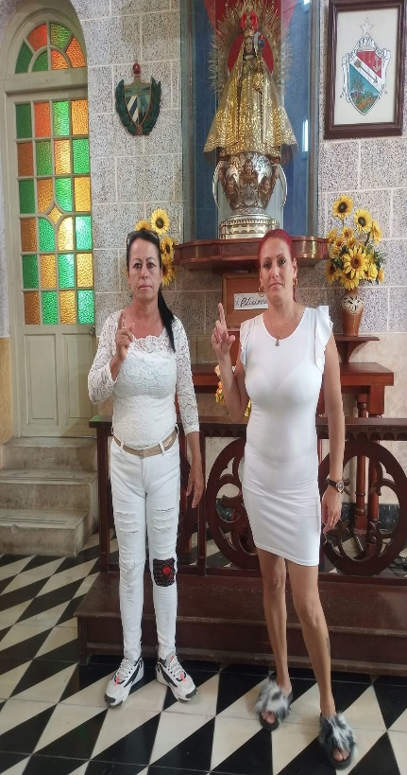 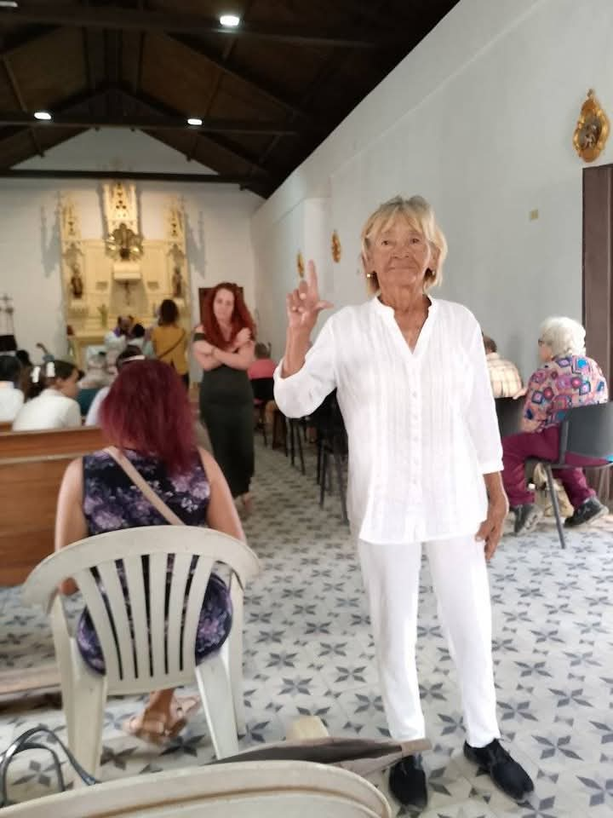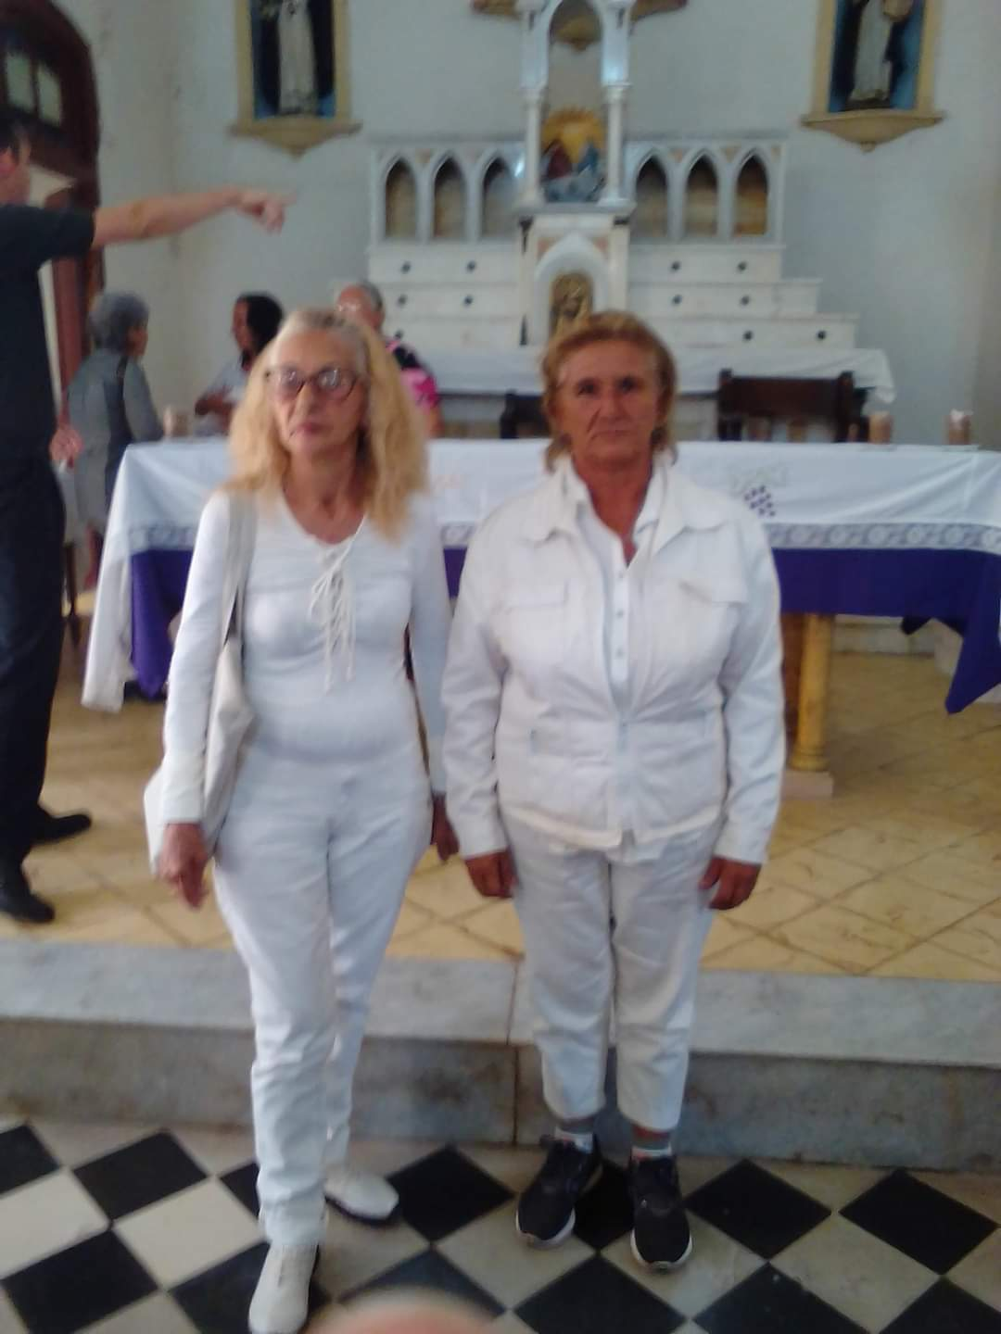

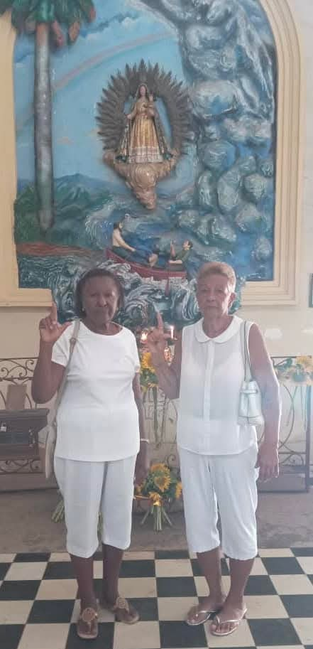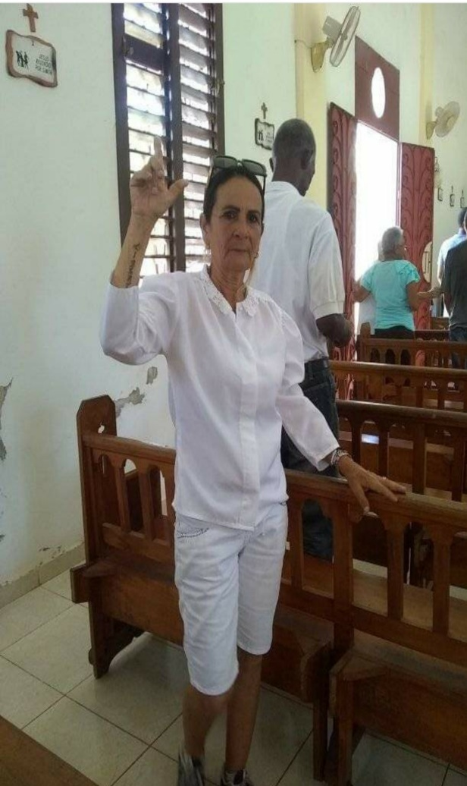

**Domingo 2:**

**1- Marieta Martínez Aguilera-----------------------------La Habana**

**2-Lazara León Cabrera--------------------------------------Perico Matanzas**

**3--Norma Cabrera Valido----------------------------------Perico Matanzas**

**4-Lazara Rodríguez Roteta--------------------------------Los Arabos Matanzas**

**5- Eugenia María Roque Malpica-----------------------Los Arabos Matanzas.**

**6-Julia Silvia González Fundora----------------------Unión de Reyes Matanzas**

**7-Asuncion Carrillo Hernández--------------------------Colon Matanzas**

**8-Amada R Herreria Rodríguez---------------------------Cárdenas Matanzas**

**Domingo 9:**

**1- Marieta Martínez Aguilera-------------------------La Habana**

**2- Eugenia María Roque Malpica--------------------Los Arabos Matanzas**

**3-Marisol Fernández Socorro-------------------------Cárdenas Matanzas**

**4- Julia Silvia González Fundora----------------------Unión de Reyes Matanzas**

**5-Lazara Rodríguez Roteta--------------------------Manguito Matanzas**

**7-**7**Marexis Lausao Tamayo----------------------------Banes Holguín.**

7

**8-Misleidis Ricardo Pérez----------------------------Banes Holguín**

**Domingo 16:**

**1- Norma Cabrera Valido----------------------------------Perico Matanzas**

**2-Lazara Rodríguez Roteta--------------------------------Los Arabos Matanza**

**3-Amada R Herreria Rodríguez------------------------ Cárdenas Matanzas**

**4- Julia Silvia González Fundora------------------------Unión de Reyes Matanzas**

**5-Marexis Lausao Tamayo-------------------------------Banes Holguín.**

7

**6-Misleidis Ricardo Pérez--------------------------------Banes Holguín**

**Domingo 23:**

**1-Zenaida Hidalgo Cedeño------------------------------La Habana**

**2-Lazara Rodríguez Roteta--------------------------------Los Arabos Matanzas**

**Domingo 30:**

**1-Zenaida Hidalgo Cedeño------------------------------La Habana**

**2-Marieta Martínez Aguilera----------------------------La Habana**

**3-Asuncion Carrillo Hernández--------------------------Colon Matanzas**

**4-Caridad Burunate Gómez-----------------------------Colon Matanzas**

**5- Eugenia María Roque Malpica-----------------------Los Arabos Matanzas**

**6-Amada R Herreria Rodríguez---------------------------Cárdenas Matanzas**

**7-Odalis Hernández Hernández-------------------------Cárdenas Matanzas**

**8-Marexis Lausao Tamayo-------------------------------Banes Holguín.**

***En el presente mes fueron hostigadas(os) y detenidas(os) otras Damas de Blanco y activistas DDHH.***

**1 –Lazara León Cabrera: El dia 10 de marzo fue citada por Represores de la Seguridad del Estado, fue a buscarla un policía uniformado a su vivienda en Perico Matanzas, la conducen para la unidad policial, oficiales de la Seguridad el Estado, dos del alto mando de la Habana y otros de su localidad, en una oficina la amenazaron, le advirtieron y trataron de crear división contra Berta Soler y otras Damas, ademas trataron de chantajearla, para lograr descontento por su parte.**

**2-Sonia Álvarez Campillo: En la visita familiar de su hija Sayli Navarro en el mes de 4 de marzo por segunda vez, por orden de las Seguridad del Estado no le permitieron entrar a la visita familiar, porque estaba vestida de Blanco, cosa que en los más de 2 años de prisión de Sayli, Sonia siempre va vestida de Blanco.**

**3- Sonia Álvarez Campillo: En la visita familiar de su hija Sayli Navarro el 17 de marzo por tercera vez, por orden de las Seguridad del Estado no le permitieron entrar a la visita familiar, porque estaba vestida de Blanco y le limitaron la entrada de alimentos (una ensalada fría) le dijeron que era un poquito lo que le podían entrar, porque era mucha cantidad, pese a la mala y poca cantidad de alimento que dan dentro del penal, Sonia siempre va vestida de Blanco.**

**4-Marieta Martínez Aguilera: Sitian su vivienda el domingo 23 desde las 7am hasta las 2pm, por represores del DSE y la PNR, impidiendo que pudiera salir a ejercer su libertad religiosa.**

***Damas de Blanco y activistas DDHH.***

**NOTA:**

**1-Berta Soler Fernández: El dia 5 de febrero fue detenida en la vía pública en centro Habana calle Infanta, junto a otra dama Marieta Martínez Aguilera y dos activistas de derechos humanos María Mercedes Benítez y Angel Moya Acosta, en un operativo de la Seguridad del Estado y lo Policía Nacional, sobre las 11.30 am.**

**Conducidos en carros patrulla y Moya en carro del MININT con chapa particular, para la unidad policial de Aguilera, ese dia muere la Dama de Blanco y expresa política Yolanda Santana Ayala y se dirigían al funeral.**

**En el caso de Soler, la condujeron para una oficina y la amenazan que no le van a permitir que fuera al funeral con Ropa Blanca ya que eso era una provocación, la liberan pasado la hora cerca de la sede nacional de las Damas de Blanco.**

**2-Marieta Martínez Aguilera:**  **El dia 5 de febrero fue detenida en la vía pública en centro Habana calle Infanta, junto a otra dama Berta Soler y dos activistas de derechos humanos María Mercedes Benítez y Angel Moya Acosta, en un operativo de la Seguridad del Estado y lo Policía Nacional, sobre las 11.30 am.**

**Conducidos en carros patrulla y Moya en carro del MININT con chapa particular, para la unidad policial de Aguilera, ese dia muere la Dama de Blanco y expresa política Yolanda Santana Ayala y se dirigían al funeral.**

**Trasladada del parqueo de la unidad de Aguilera para la unidad de Zanja en una oficina y amenazada por represores de la Seguridad del Estado y liberada pasado las 4:30pm cerca donde vive, después de la hora del entierro de Yolanda santana, impidiendo su participación.**

**3-Sonia Álvarez Campillo: En la visita familiar de su hija Sayli Navarro en el mes de febrero del presente año , por orden de las Seguridad del Estado no le permitieron entrar a la visita familiar, porque estaba vestida de Blanco, cosa que en los más de 2 años de prisión de Sayli , Sonia siempre va vestida de Blanco.**

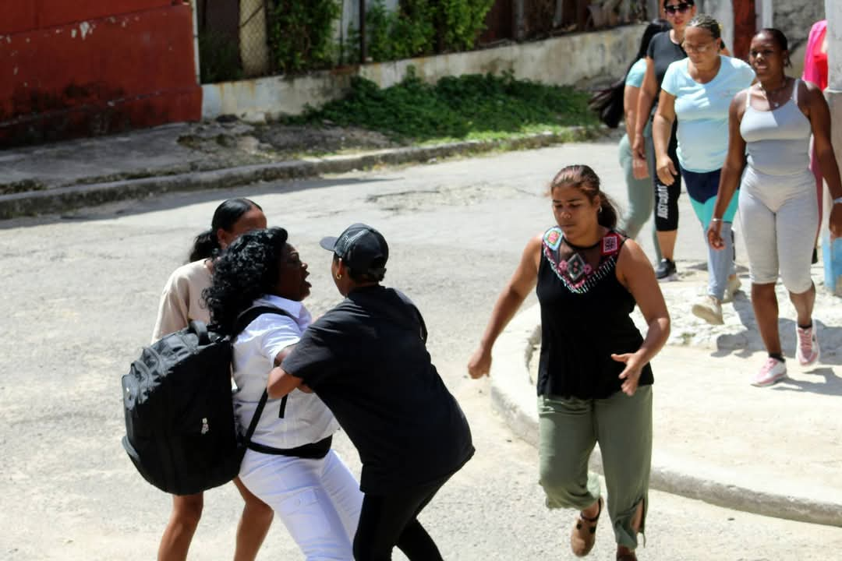

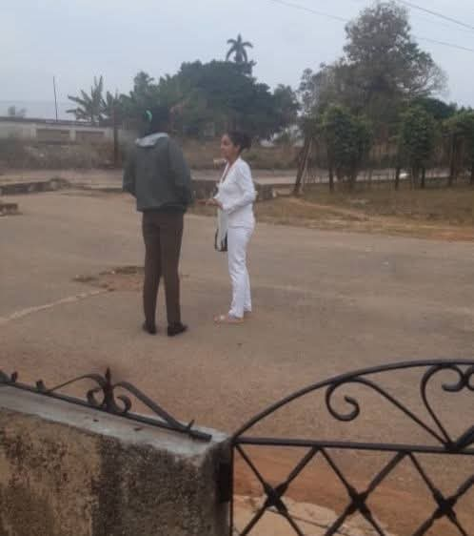

***DAMAS DE BLANCO ENCARCELADAS POR RAZONES POLITICAS Y DE CONCIENCIA.***

***1-Aymara Nieto Muñoz*: El 11 de marzo 2020 la trasladan para la prisión El Manatí, a más de 600km del lugar donde reside La Habana. Le realizan por tercera vez un juicio amañado el 7 de febrero del 2022, le entregan la petición fiscal de 5 años más de privación de libertad con internamiento por el supuesto delito de Daños, que le impusieron porque el régimen cubano se ha ensañado con ella, tenemos que recordar que en mayo del 2022 Nieto cumplió los 4 años de privación de libertad.**

**Aymara es trasladada después de 2 años y 7 meses de la prisión de mujeres el Manatí en las Tunas el dia 9 de noviembre del 2022 para la prisión de mujeres el Guatao en la Habana para concluir su sanción impuesta de cinco años.**

**Ahora en el 2024 se encuentra en el Campamento Bella Delicia en la Habana con la mínima.**

**2-Sissi Abascal Zamora (además, Activista del Partido Pedro Luis Boitel): Carlos Rojas-Jovellanos Matanzas, Presa política por conciencia, desde el día 27 de diciembre del 2021 en la prisión de mujeres La Bellote en Matanzas. Sissi participo en la manifestación del 11 de julio junto a sus padre y una hermana, ambos fueron golpeados brutalmente por simpatizantes del régimen y su padre fue preso por 45 días por razones políticas.**

**Sissi resulto acusada por supuestos delitos de Desacato, Desorden Público y Atentado (causa 64_21), el 3 de noviembre del 2021 le realizaron el juicio oral amañado por el DSE, con petición fiscal de 6 años de privación de libertad, apelo y el día 27 de diciembre 2021, se realizó la vista de apelación presencial en el tribunal municipal de Jovellanos Matanzas ratificando la sentencia de los 6 años de privación de libertad, la más joven de las damas de blanco con 24 años de edad, fue conducida del tribunal a la prisión ese día. Se encuentra en la prisión de mujeres la Bellotex en Matanzas.**

**3--Sayli Navarro Alvares (además, activista del PDPLB): Acusada de los supuestos delitos de Desorden Público, Desacato y Atentado el 23 de enero del 2022 en juicio amañado por la Seguridad del Estado, relacionados con su participación en las protestas populares del 11 de julio contra el régimen de Cuba.**

**El dia 18 de abril del 2022 después de terminar la vista oral del proceso de apelación, pasado las 6pm fue trasladada del mismo Tribunal Provincial de Jovellanos Matanzas, esposada para la unidad de policial de la ciudad de Matanzas, luego para Seguridad del Estado y después internándola sobre las 9pm en la prisión de mujeres La Bellotex, a cumplir 8 años de privación de libertad impuesto por el régimen.**

**En febrero del presente año la Jefa del Penal le niega que le entregar la dieta medica alimenticia a Sayli.**

**NOTA:**

**Tania Echavarría Menéndez: Le dan la libertad condicional el 12 de enero del 2025**

***Otras Damas de Blanco a la espera de sentencia firme o bajo medida represiva.***

***Continúan:***

**1-Berta Soler Fernández (representante de Las Damas de Blanco): En medida cautelar de prisión domiciliar, que no acata, desde el 13 de julio del 2021, los represores le aplican la medida a su conveniencia.**

**2-Leticia Ramos Herrería (representante de Las Damas de Blanco en Cárdenas-Matanzas): En medida cautelar de prisión domiciliar, que no acata, los represores de la Seguridad del Estado aplican la medida según su conveniencia.**

***Presos Políticos de interés para Las Damas de Blanco, puesto que, han sido sancionados y encarcelados por participar directamente en la campaña por la libertad de los presos políticos juntos, TodosMarchamos (Iniciativa de las Damas de Blanco) y otros por ser familiares de nuestras integrantes (Hijos)***

***1-Carlos Álvarez Rojas* activista de los derechos Humanos y esposo de la dama de blanco Yaquelin Heredia Morales*, ambos cumpliendo sanción de la casa al trabajo por motivos políticos, en la unidad policial de Zanja en Centro Habana estuvieron detenidos, por el supuesto delito de amenaza, acusación realizada por un vecino, trasladados ambos al mediodía del domingo 4 para el Centro de clasificación, detención y deportación el VIVAC en la Habana. Se declaran en huelga de hambre este dia, son revocados el viernes 9 de junio 2023 a prisión, Yaquelin para la prisión Panamá esta es de los enfermos del VIH y Carlos para la prisión Valle Grande, dejando sin amparo a su dos hijos menores de edad (15 y 11años)***

***Fue trasladado para la prisión 1580 en La Habana el 11 de julio 2023.***

***Carlo Rafael Roja fue trasladado el dia 28 de noviembre del 2024 de la prisión 1580 para el Campamento de Toledo.***

***En el mes de enero del 2025 después que regresó de pase, lo trasladan otra vez para la prisión 1580.***

***Las fuerzas represivas contra Las Damas de Blanco estuvieron integradas por:***

**1-Departamento de Seguridad del Estado.**

**2-Policia Nacional Revolucionaria.**

**3-Fuerzas Armadas**

**4-Partido Comunista de Cuba.**

**5-Union de Jóvenes Comunistas.**

***Ministerios y organizaciones que participaron en la represión contra Las Damas de Blanco.***

**1-MININT: DSE, PNR, Dirección de Bomberos, Tropas Especiales vestidas de civil y uniformadas, y Talleres del MININT.**

**2-MINFAR: Áreas de Atención Militar y Unidad de Transporte, es posible que también participen sus tropas especiales vestidas de civil.**

**3-Federacion de Mujeres Cubanas.**

**4-Comité de Defensa de la Revolución.**

**5-MINCOM: ETECSA**

**6-Partido Comunista de Cuba.**

**7-Union de Jóvenes Comunista de Cuba.**

**8-Central de Trabajadores de Cuba**

**9-Unidad de transporte del MININT.**

**TABLA DE DETENCIONES Y HOSTIGAMIENTO**

|  |  |  |  |  |
| --- | --- | --- | --- | --- |
| **PROVINCIAS** | **DETENCIONES** | **HOSTIGAMIENTO**  **Y ACOSO** | **MISAS** | **OTROS ACTV.**  **Detenido, Acosaos y Hostigados** |
| **LA HABANA** | **5** | **2** | **6** | **4** |
| **MATANZAS** | **37** | **3** | **25** | **5** |
| **SANTA CLARA** | **10** |  |  |  |
| **BANES HOLGUIN** | **2** |  | **5** |  |
|  |  |  |  |  |
| **TOTAL** |  |  |  |  |

**-En el mes de marzo 2025, los represores de la Seguridad del Estado contra Las Damas de Blanco y otros activistas de DDHH usaron los siguientes métodos represivos:**

**1- Corte de Internet.**

**2-Seguimento en carros y a pie tras los activistas en la calle.**

**3-Detencione en patrulla.**

**4-Amenaza de encarcelamiento.**

**NOTA:**

**-Desde julio del 2021, las fuerzas represivas del régimen comunista de Cuba mantienen un operativo represivo contra las sede de Las Damas de Blanco en Lawton, el operativo se caracteriza por la presencia de represores vestidos de civil en las paradas de ómnibus, las patrullas las mantienen a veces escondidas en las entre calles o de lo contrario las mantienen lista en el Contenedor, varias damas de blanco ,activistas DDHH y personas que no militan en organizaciones de la oposición han sido arrestadas al entrar o salir de la sede. Según el DSE dicen que la sede de las Damas de Blanco es un objetivo Nacional que no se puede visitar.**

**El Contenedor es un lugar habilitado y acondicionado para el descanso y concentración de los represores que participan junto con sus medios móviles en los operativos represivos, pero, además, desde ese lugar monitorean mediante de cámaras de vigilancia la sede de Las Damas de Blanco.**

**Berta Soler Fernández.**

Líder y Representante del Movimiento Damas de Blanco.

Dado en La Habana el 2de abril.